# Actividad Pr2:

# Bibliotecas de funciones

**GUARDAR Y GESTIONAR LOS PROYECTOS CON GIT!**

**CREAR UN DOCUMENTO .PDF CON TODOS LOS PASOS!**

**1.-** A partir del código la práctica anterior (Funciones independientes de su entorno) separar el código de la función que realiza los cálculos, y ponerla en forma de librería, con archivo **.h** de cabecera, y **.cpp** de implementación.

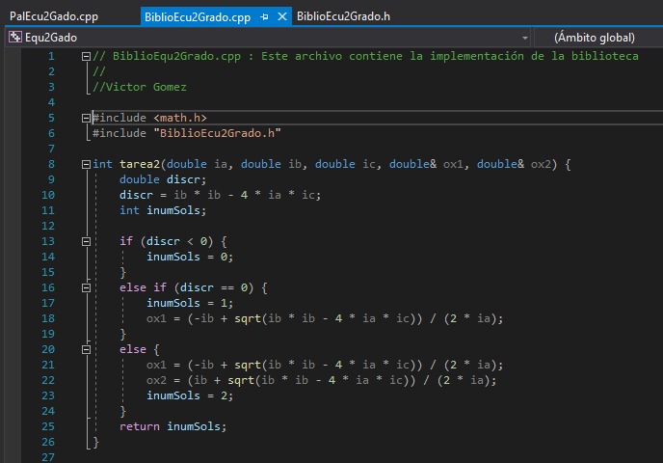

Primero creamos otro archivo .cpp, en este archivo ponemos todo el código que queramos, en este caso pondré todo el que esta dentro del int tarea2 que es el código para realizar los cálculos.



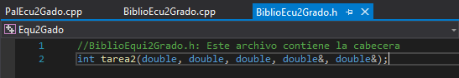

Creamos un archivo .h, donde pondremos la declaración de la función del código que hemos añadido en el .cpp anterior.

**2.-** Crear un proyecto en **Visual** **Studio** que funcione igual que la práctica anterior (Funciones independientes de su entorno) pero utilizando la biblioteca creada en el punto **1.-**

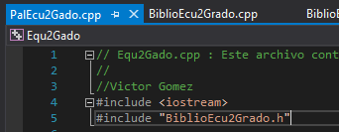 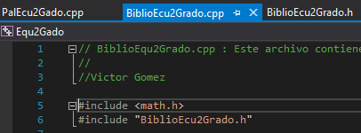

En los dos archivos deberemos de poner un #include y poner el nombre del archivo del .h que tengamos, ya que si no al ejecutar el programa no funcionaria por que no encontraria las declaraciones.

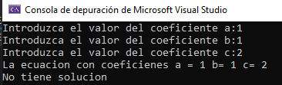

Si ejecutamos el programa podremos ver que funciona correctamente.

**3.-** Crear un proyecto en **Netbeans** que funcione igual que la práctica anterior (Funciones independientes de su entorno) pero utilizando la biblioteca creada en el punto **1.-**

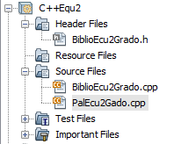

Igual que en visual studio deberemos de crear otro archivo .cpp y otro archivo .h, en los cuales igual que en el visual studio, en el .cpp añadiremos el código para realizar los cálculos y en el .h la declaración de la función.

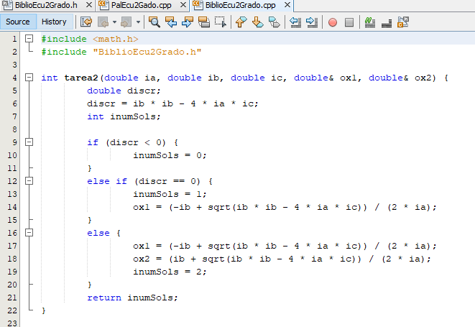

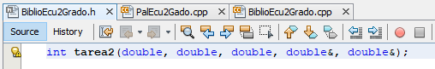

Podemos ver que el código añadido es el mismo que en el visual studio.

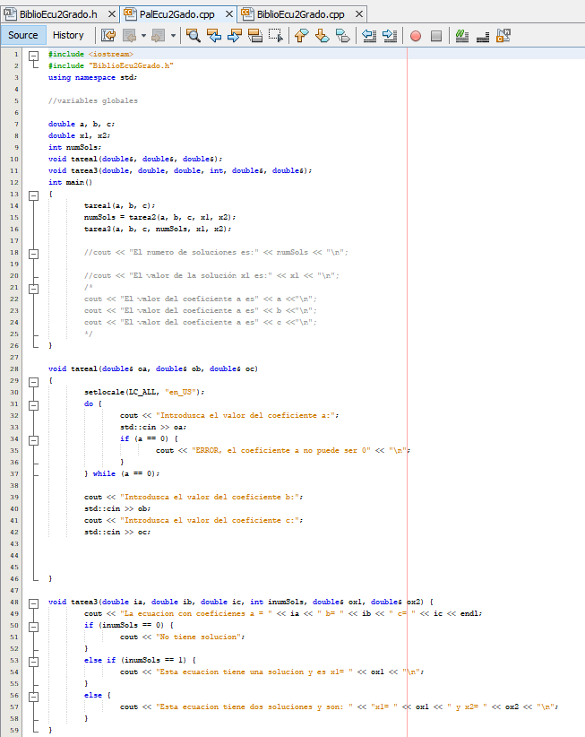

Igual que en el visual studio deberemos de añadir un #include para que al ejecutar el programa funcione correctamente.

**4.-** Crear un proyecto en **Visual Studio** que permita generar una biblioteca compilada (**.lib**) con la biblioteca creada en el punto **1.-**.

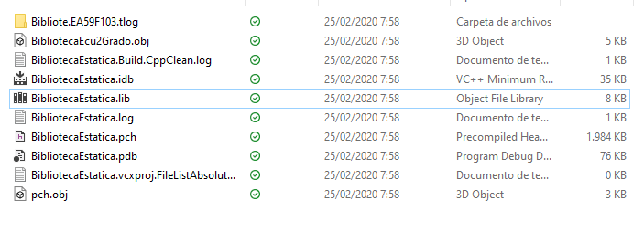

**5.-** Crear un proyecto en **Visual** **Studio** que funcione igual que la práctica anterior (Funciones independientes de su entorno) pero utilizando la bib6.- lioteca compilada creada en el punto **4.-**

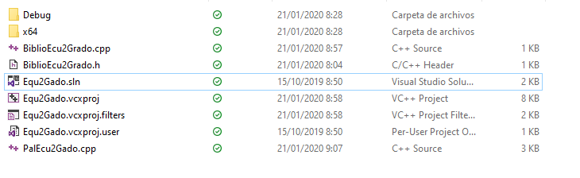

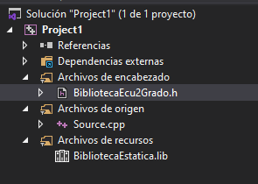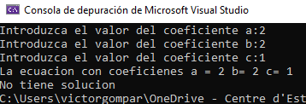

Creamos un nuevo proyecto en el cual copiaremos el .lib y el .h del anterior proyecto, y creamos un .cpp nuevo y copiamos el código del PalEcu2Grado.cpp que es donde esta el código para calcular los resultados.

**6.-7.-**Repetir los puntos **4.-** y **5.-** en **Netbeans**.

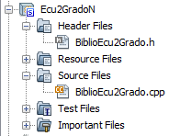

Creamos una biblioteca en la cual copiaremos el .h y el .cpp del proyecto creado en el apartado 3 y lo ejecutamos, al ejecutarlo se nos generara un .a

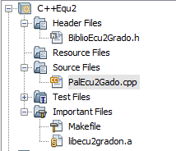

Copiamos este .a en el proyecto del apartado 3 y borramos el BiblioEcu2Grado.cpp



Ejecutamos el proyecto y podemos ver que funciona.

7.- Comprobar si los archivos **.lib** creados en los puntos **4.-** y **6.-** son intercambiables entre los proyectos **Visual** **Studio** y **Netbeans**.